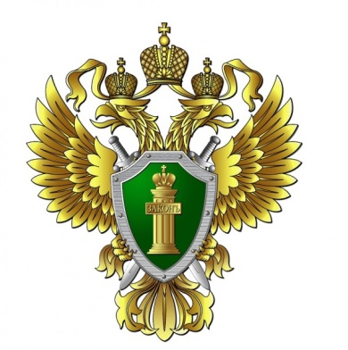

Не дай себя обмануть!

Прокуратура Белозерского района разъясняет

как противодействовать мошенникам
Будьте бдительны при совершении действий с банковскими картами и соблюдайте элементарные правила безопасности, чтобы не стать жертвой мошенников
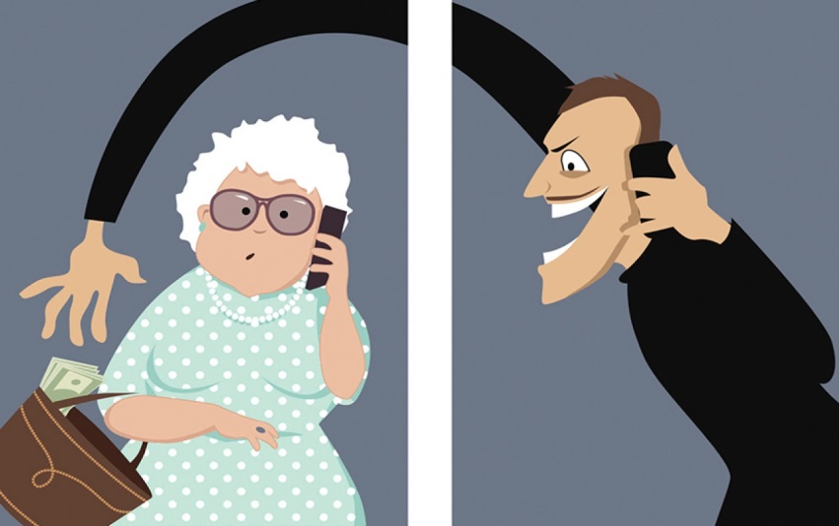
Вам звонит незнакомец, номер которого может походить на номер банка, а звонящий представляется «сотрудником службы безопасности банка» и у вас просят конфиденциальные данные, сообщают, что «банк выявил подозрительную операцию» или «в системе произошел сбой».
В таких случаях мошенники просят у вас полные данные карты, CVV- или CVC-код, код из СМС или пароли от СберБанк Онлайн. Это нужно якобы «для сохранности ваших денег».
В таком случае не совершайте никаких операций по инструкциям звонящего. Все операции для защиты карты сотрудник банка делает сам.
Сразу заканчивайте разговор. Работник банка никогда не попросит у вас коды безопасности с обратной стороны карты.

По фактам мошенничества сообщайте в Отделение полиции "Белозерское" МО МВД России "Варгашинский"
Телефон: 8 (35-232) 2-93-06, 112
Что делать, если Ваш знакомый пишет в социальных сетях или мессенджерах с просьбой перевести деньги в долг?
Скорее всего Вам пишет мошенник со взломанного аккаунта!
В таком случае необходимо проигнорировать сообщение или позвонить знакомому и убедиться он ли написал данное сообщение.
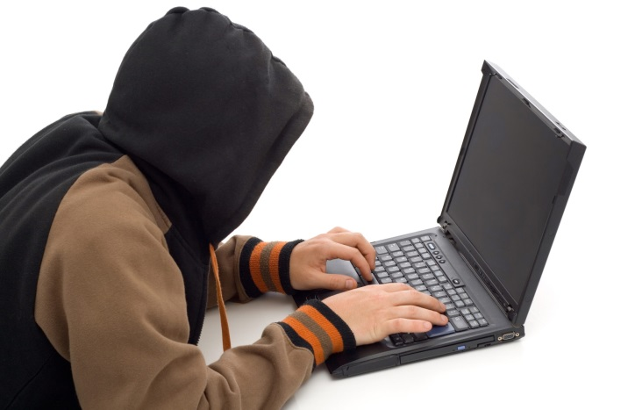
Вам по телефону звонит незнакомый человек и сообщает, что Ваш близкий человек попал в беду (например попал в ДТП) и ему срочно необходимы деньги для оказания помощи Вашему близкому, либо приходит смс-сообщение, в котором якобы Ваши близкие просят перевести денежные средства для решения какой-либо проблемы, при этом в сообщении зачастую используют слова «мама», «папа», «сестренка» и т.д., и просят не перезванивать.
В таком случае нельзя паниковать и переводить деньги неизвестным людям, однако необходимо срочно позвонить своим родственникам и убедиться, что у них все хорошо

